Apartado 1: Familiarízate con la aplicación web Teachable Machine

- Accede a https://teachablemachine.withgoogle.com/ y revisa la información "¿Cómo se utiliza?"
Accedo a la web:
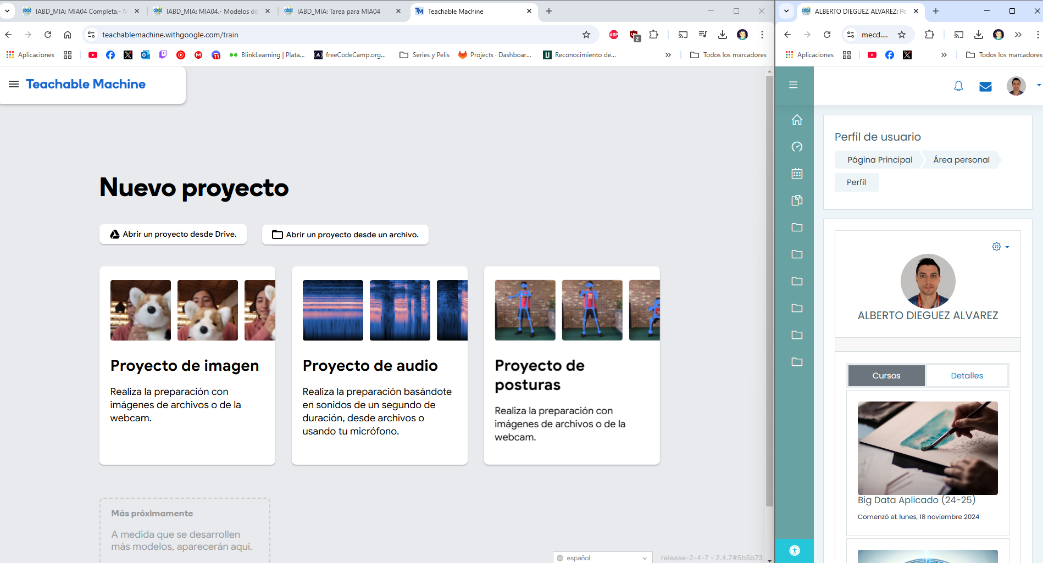

- Define qué tres objetos, o gestos, o signos, vas a utilizar para el ejercicio de reconocimiento de imagen (te recordamos que tendrás que hacer público el ejercicio para que pueda ser corregido, por lo que desaconsejamos utilizar tu propia cara (gestos) ).
Para este ejercicio voy a usar tres objetos: Lápiz, permanente y barra de pegamento.
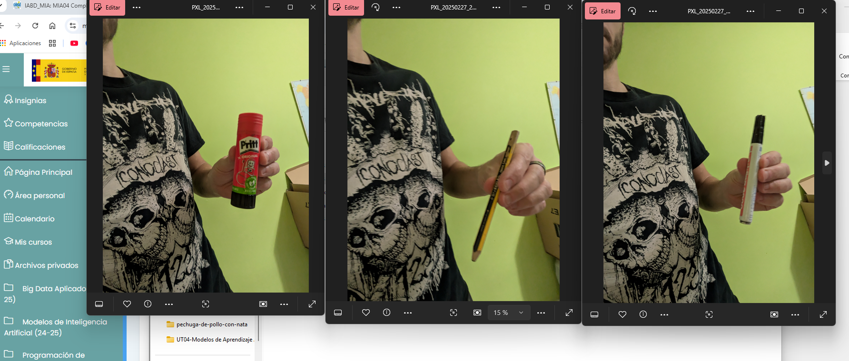

Apartado 2: Ejercicio de Aprendizaje Automático Supervisado (reconocimiento de imagen)

- Define las tres categorías objetivo.
- Captura las imágenes para cada categoría, o sube al menos 10 imágenes de cada categoría (recuerda que puedes usar la web-cam de tu dispositivo para capturar imágenes, o bien puedes subir imágenes que hayas conseguido por otros medios).
Me saco 10 fotos con cada objeto, y las subo a cada categoría.
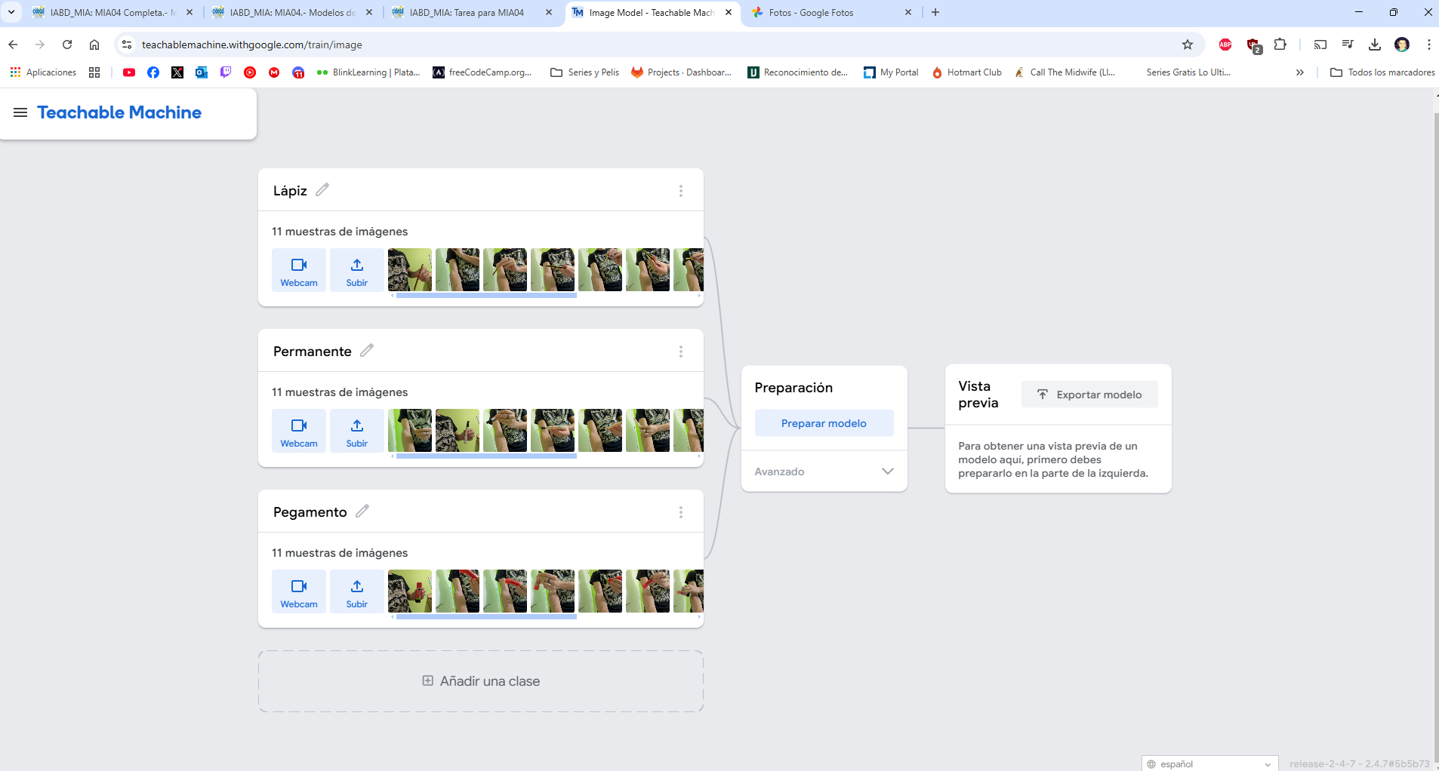
- Entrena el modelo.
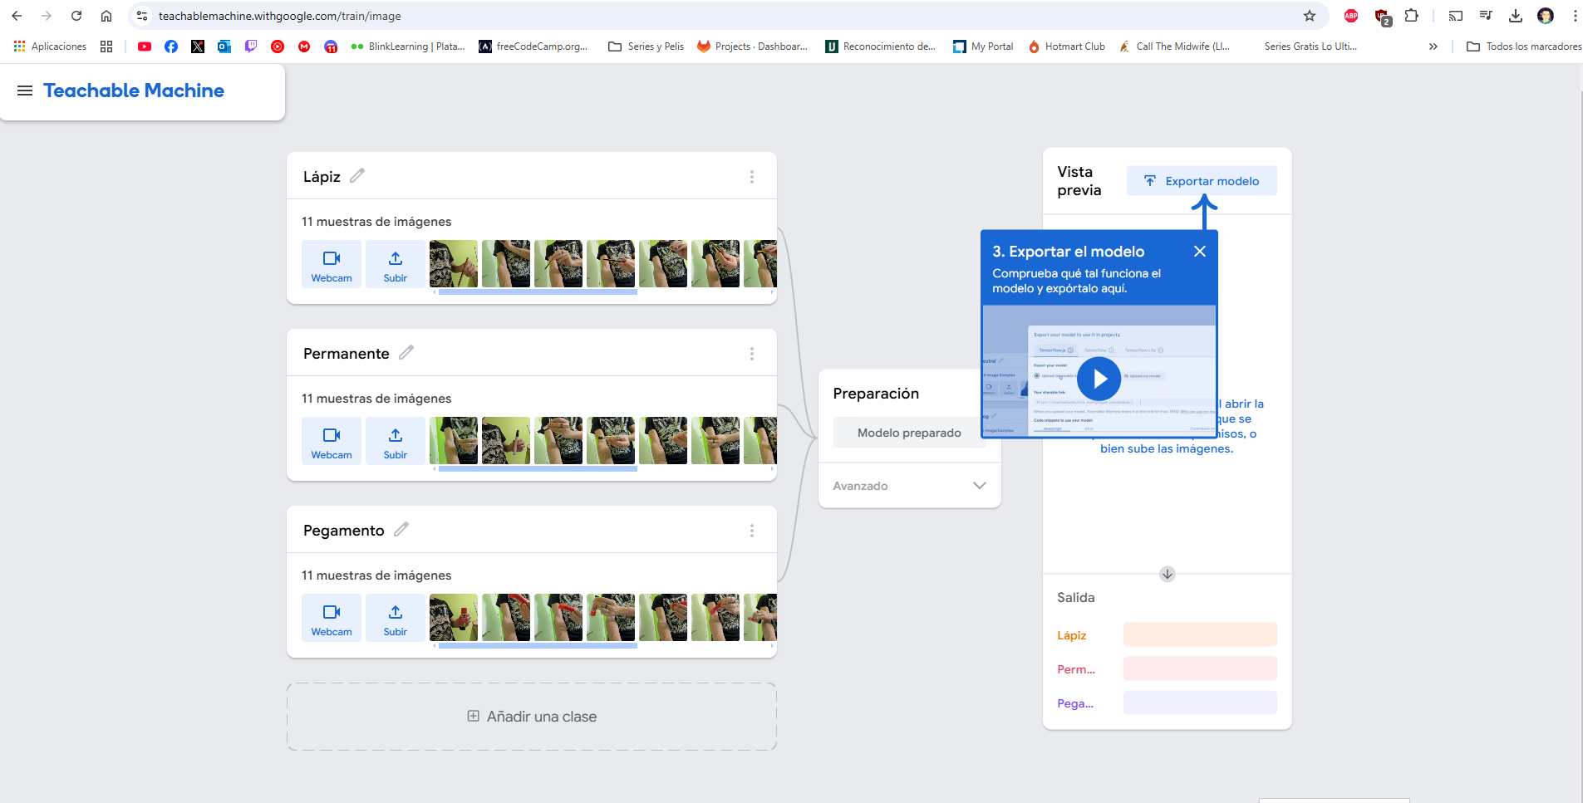
- Comprueba su eficacia.
Me saco fotos como sacando del bolsillo el objeto, y compruebo su eficacia.
En esta no está muy acertado, igual no lo tengo bien entrenado.
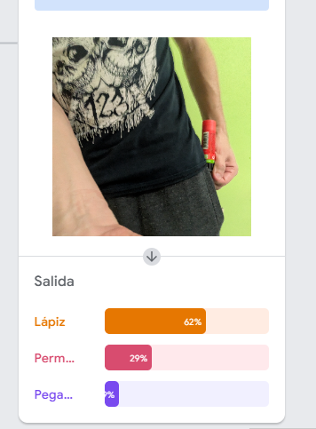

Si lo muestro normal, si lo detecta…
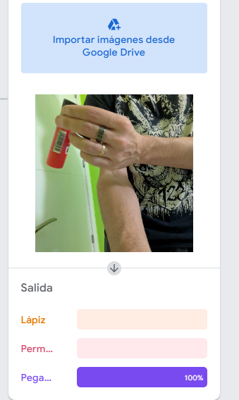

En el lápiz está más acertado.
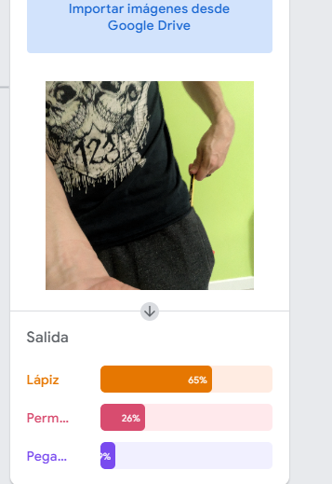
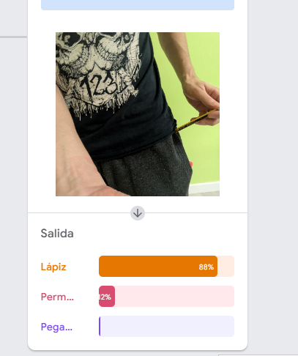

En el permanente lo confunde con el lápiz bastante.
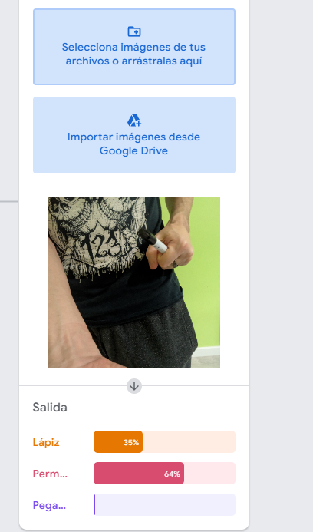

Voy a probar a entrenarla más.
Pruebo a modificar los valores, pero sin un resultado óptimo…
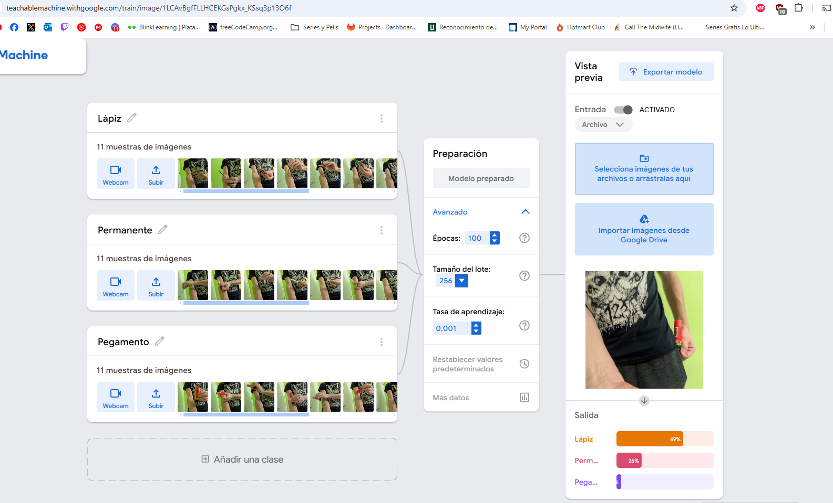
Quizás las fotos de entrenamiento no son adecuadas…
Sigo probando muchas configuraciones sin buenos resultados con el pegamento…
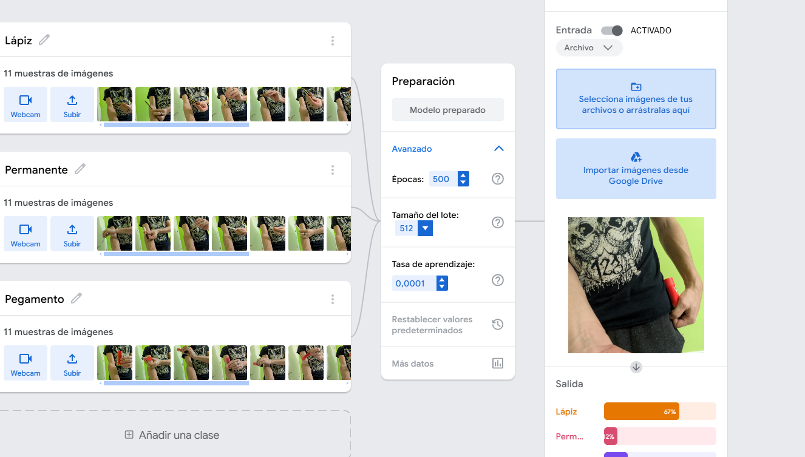
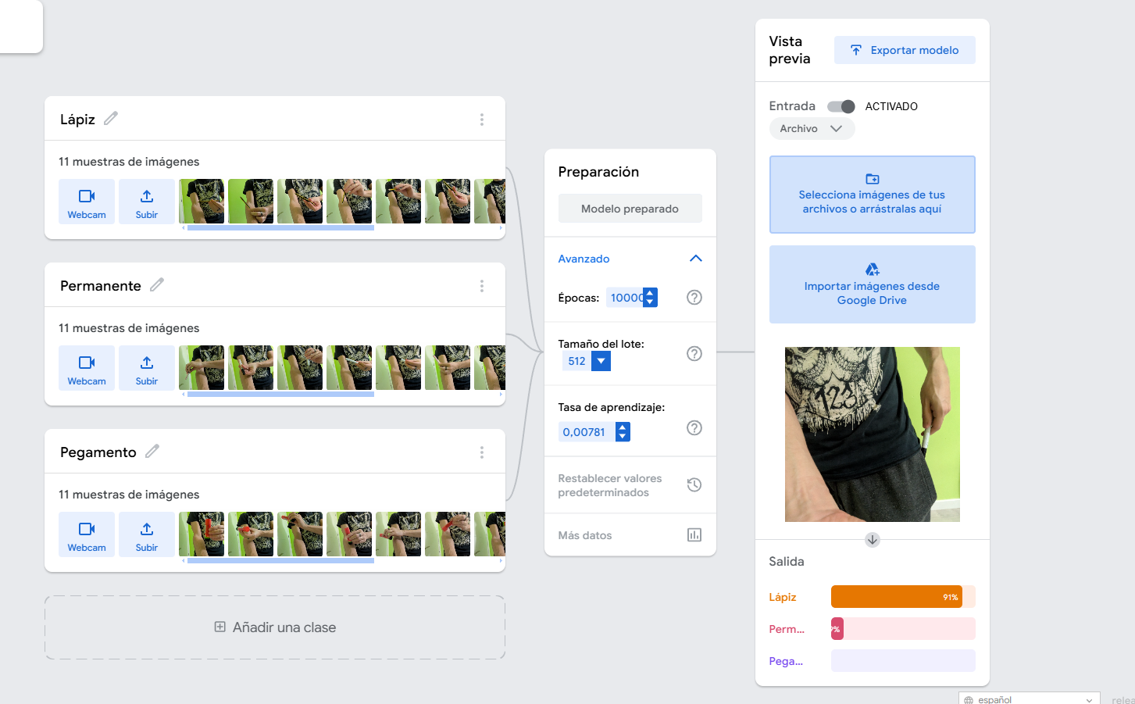
Después de mucho probar, no consigo que funcione bien del todo.
Empecé el ejercicio con una idea, pero a la hora de probarlo se me ocurrió sacarlo del bolsillo, creo que las imágenes de entrenamiento deberían ser similares.
Dejo enlace aquí:
https://drive.google.com/file/d/1LCAvBgfFLLHCEKGsPgkx_KSsq3p13O6f/view?usp=drive_link
Descargar ese archivo, ir a: https://teachablemachine.withgoogle.com/ e importarlo.

Dejo un enlace directo:
https://teachablemachine.withgoogle.com/models/8-9XShVym/

Apartado 3: Aplicación

- Propón algún robot manipulador en el que se podría aprovechar este modelo de Inteligencia Artificial.
Para la tarea empecé con objetos sencillos, pero luego se me ha ocurrido que sería interesante en aeropuertos o sitios públicos cerrados, un robot que identificase si alguien posee un cuchillo o algún arma, tanto si la saca del bolsillo, como de una maleta etc.
- ¿Qué problemas actuales de dicho robot manipulador se resolverían si le incorporáramos esta capacidad de reconocimiento de imagen con Inteligencia Artificial?
Con inteligencia artificial, se podría estudiar patrones de gente que posee armas blancas, con esto quiero decir, detectar nerviosismo, sudor, preocupación etc. Así la IA podría captar sospechosos para que el robot de manipulador pueda observar.

No estoy seguro de si en este apartado era esto lo que se pedía. Mi idea es buscar una aplicación para lo que he generado, y se me ocurrió aplicarlo en temas de seguridad.
Se que este apartado no tiene que ver con las imágenes principales, pero es que se me ha ocurrido durante el proceso.

